实验报告
专业： 信息工程
姓名： 张青铭
学号： 3200105426
日期： 2021.12.15
地点： 东4-216

课程名称： 电子电路设计实验Ⅰ 指导老师： 李锡华、叶险峰、施红军 成绩：__________________
实验名称：晶体管共射放大电路设计、仿真与测试 实验类型： 设计型 同组学生姓名： 姚星
一、实验目的 二、实验任务与要求
三、实验方案设计与实验参数计算（3.1 实验方案总体设计、3.2 各功能电路设计与计算、3.3完整的实验电路……）
四、主要仪器设备 五、实验步骤、实验调试过程、实验数据记录
六、实验结果和分析处理 七、讨论、心得
八、思考题
装 订 线

一、实验目的
1、学习用OrCAD 设计与仿真电路。
2、掌握放大电路静态工作点的调整和测量方法，了解放大器的非线性失真。
3、掌握放大电路电压增益、输入电阻、输出电阻、通频带等主要性能指标的测量方法。
4、理解射极电阻和旁路电容在负反馈中所起的作用及对放大电路性能的影响。
5、学习晶体管放大电路元件参数选取方法，掌握单级放大器设计的一般原则。

二、实验原理
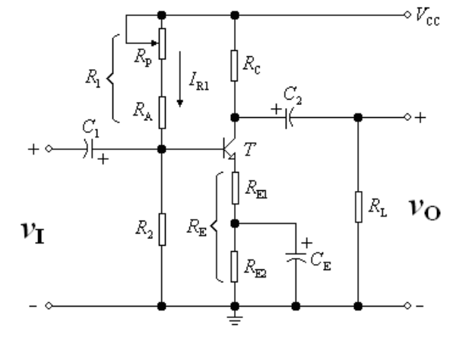
1、电路分析计算
分立电路普遍采用、带射极电流负反馈、阻容耦合共射放大电路。
R₁、R₂：提供静态工作点所需基极电压。
R₁：R_{P} 用来调节静态工作点，R_{A} 起保护作用，避免R_{P} 调至0 时基极电流过大、损坏晶体管。
R_{E1}、R_{E2} 都参与了直流电流负反馈，但只有R_{E1} 参与交流电流负反馈，因为旁路电容C_{E} 交流时可认为短路直流分析（V_{CE}、I_{C}，BJT 工作状态、小信号参数）：
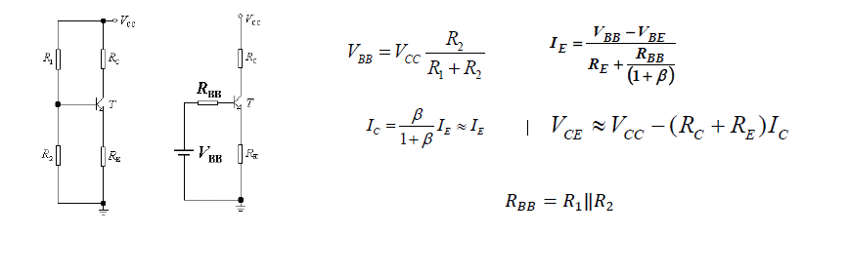
实验名称：_______________________________姓名：________________学号：__________________
P.
装 订 线
小信号参数计算：
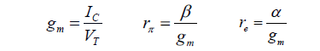
交流分析：
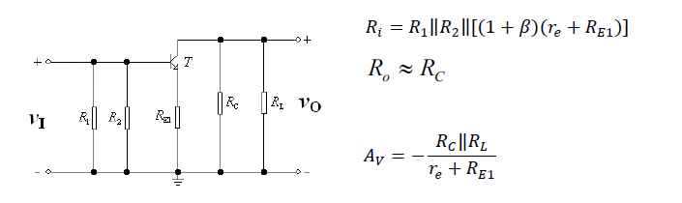
2、静态工作点失真
静态工作点选得过高或过低都易产生非线性失真。
过高：如Q1，稍大的输入信号正半周将使晶体管进入饱和区，因而ic 波形将出现顶部压缩、输出电压vce
波形将在底部压缩，这称为饱和失真。
太低：如Q2 ，稍大的输入信号负半周将使晶体管进入截止区，因而ic 波形将出现底部压缩、输出电压vce
波形将在顶部压缩，这称为截止失真。
要使放大器不失真地放大，工作点必须选择合适。
初选静态工作点时，可以选取直流负载线的中点，即VCE＝0.5VCC 或IC＝0.5ICS，这样便可获得较大输出动态范围。
当放大器输出端接有负载RL 时，因交流负载线比直流负载线要陡，所以放大器动态范围要变小。
当发射极接有电阻时，也会使信号动态范围变小。
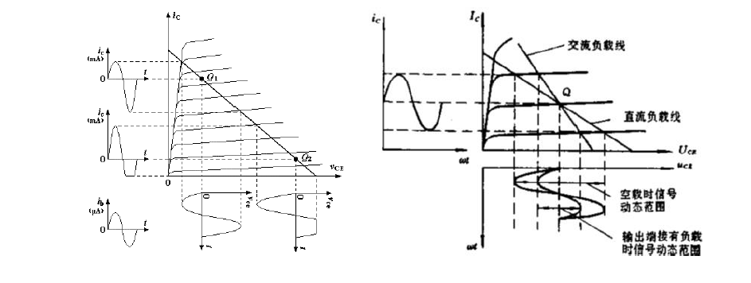
三、实验任务与要求
1、晶体管共射放大电路设计、仿真
（1）提出合理指标，用给定电路结构设计电路。
（2）设计、仿真每位组员独立完成，静态电流适当错开。
（3）验算结果与仿真结果比较：要求在放大区且有适当的输出信号摆幅，比较IC、VCE、VB，AV、Ri、Ro。
实验名称：_______________________________姓名：________________学号：__________________
P.
装 订 线
（4）电阻取标称值：算完一个、取一个，后续相关计算按标称值计算。电容计算不要求。
2、 晶体管共射放大电路测试
（1）静态工作点的调整和测量。
（2）电压增益的测量。
（3）输入电阻、输出电阻的测量。
（4）上限截止频率fH、下限截止频率fL的测量。

四、实验方案设计与实验参数计算
（1）总体设计
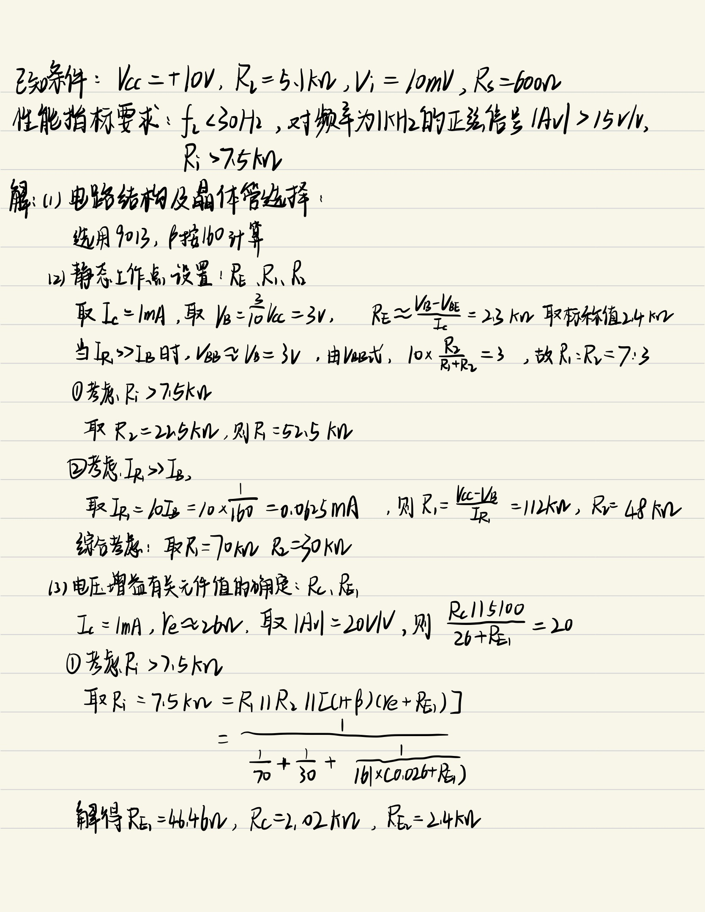

实验名称：_______________________________姓名：________________学号：__________________
P.
装 订 线
（2）验算
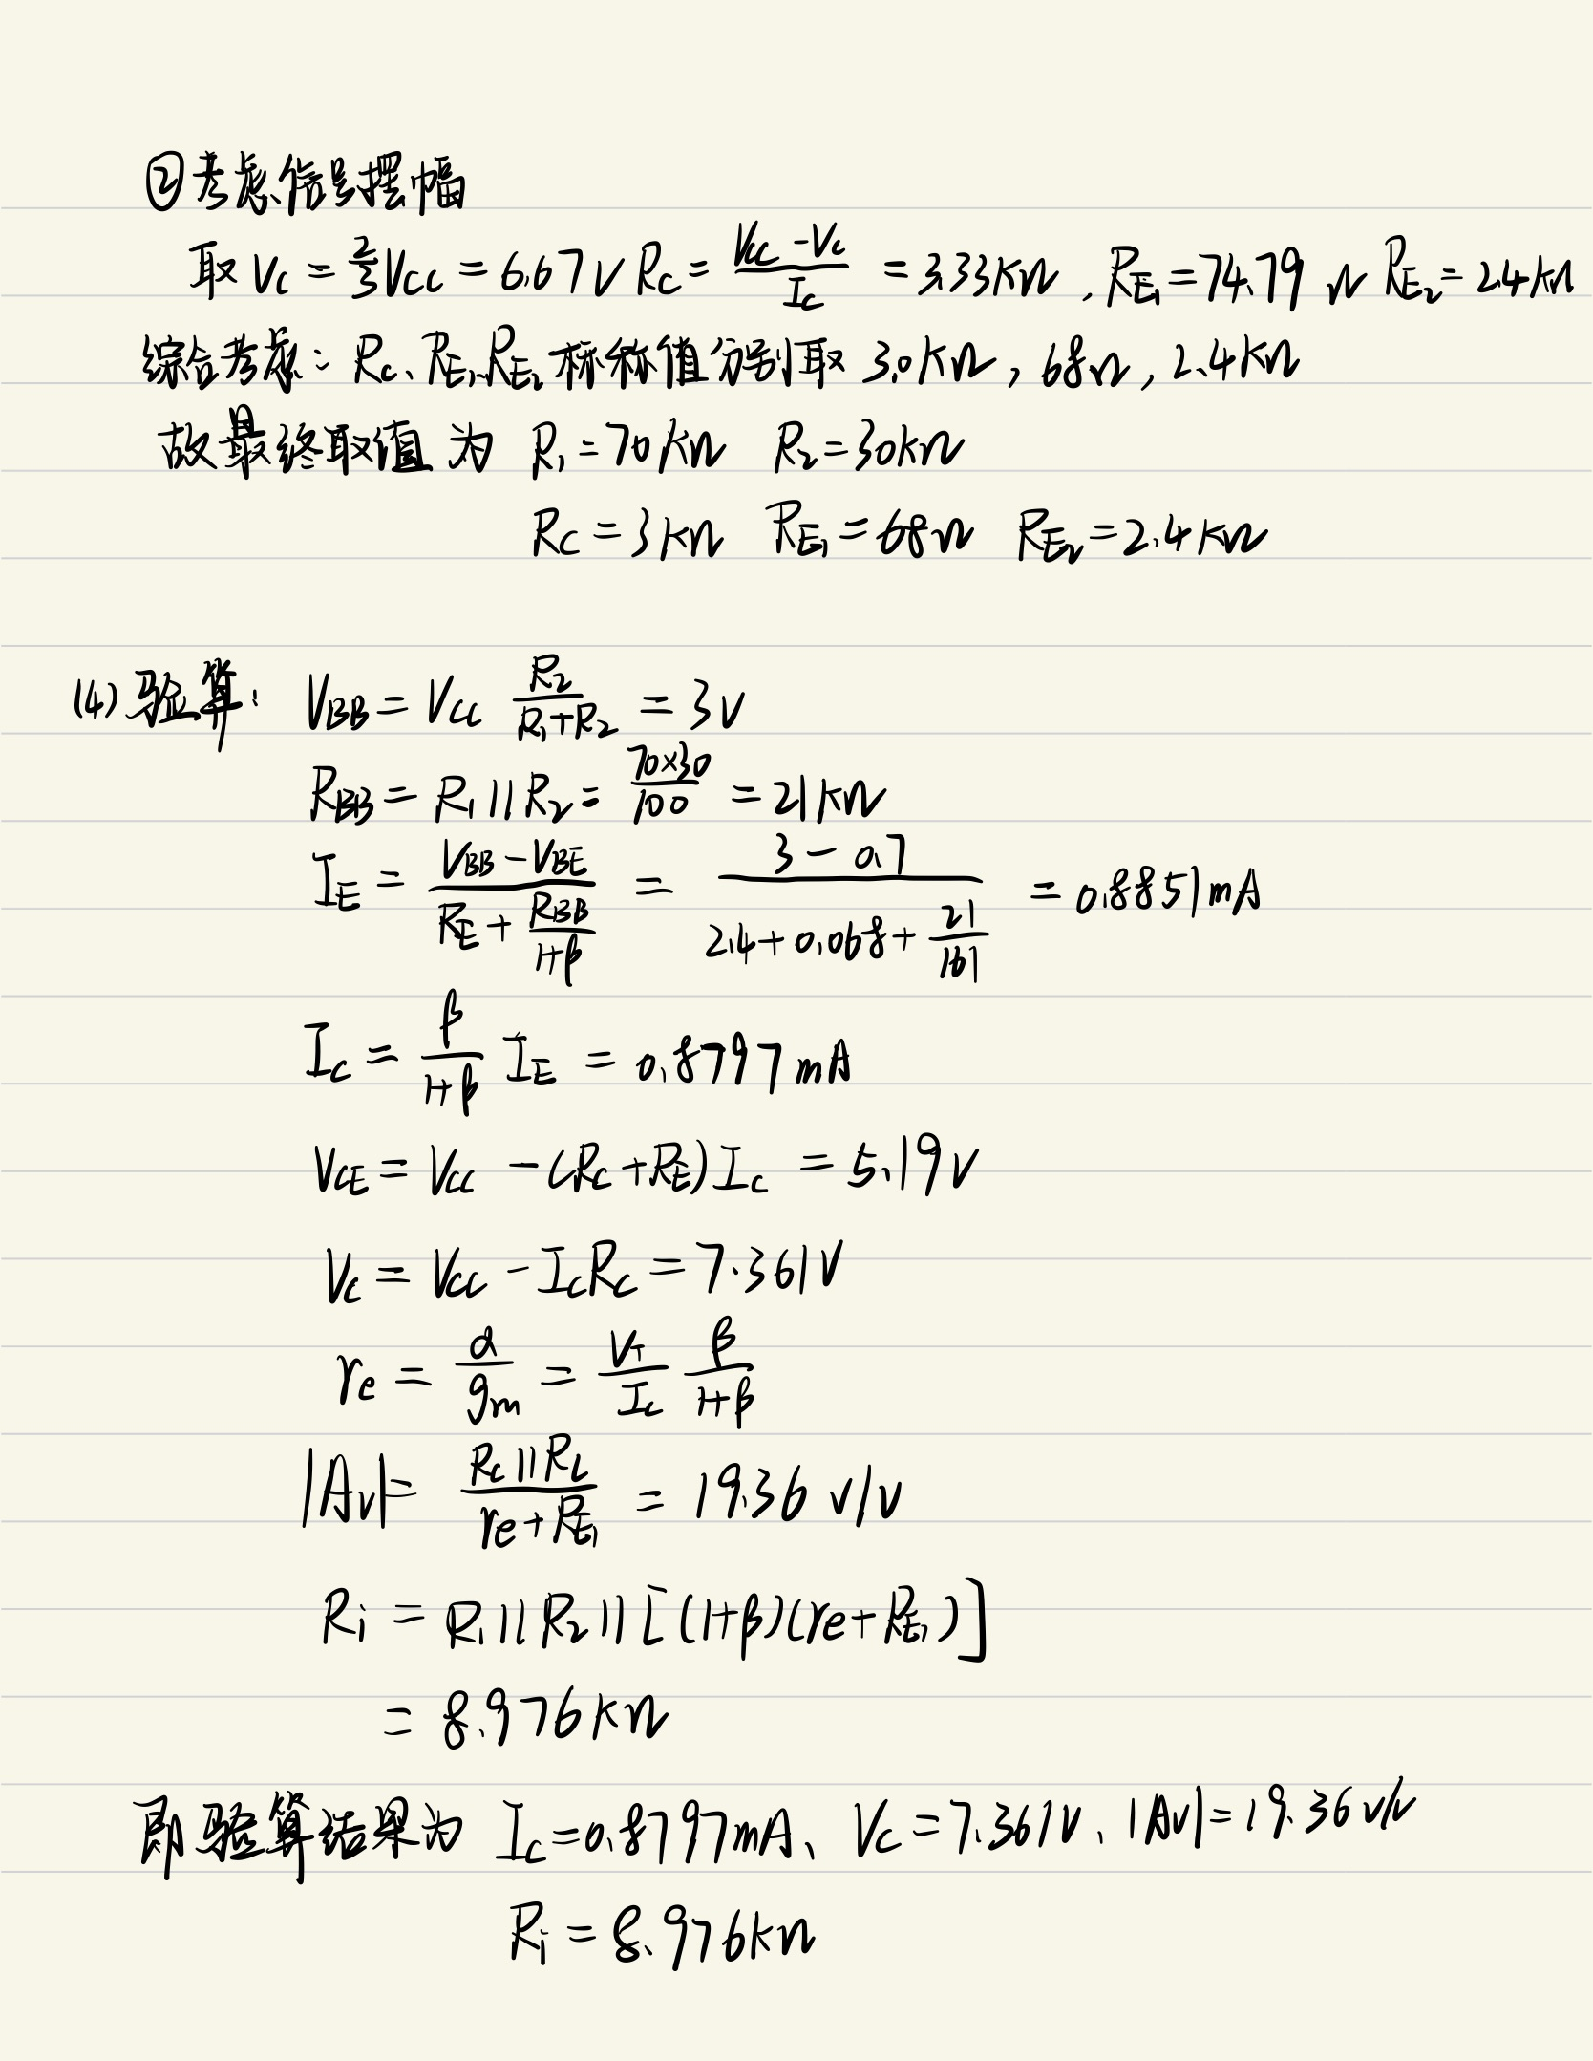

五、仿真
1、静态工作点计算

实验名称：_______________________________姓名：________________学号：__________________
P.
装 订 线
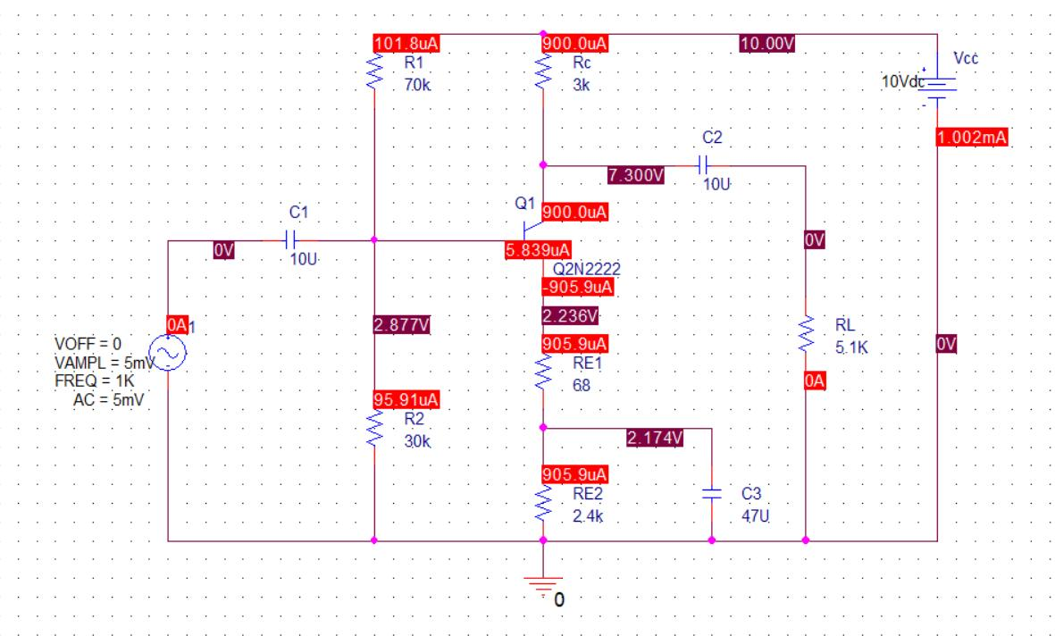
2、电压增益计算
（1）进行交流分析。运行后在Probe窗口中，执行Trace/Add Trace命令，选择V（RL:2）/ V（V1:+）作输出量，显示出幅频特性，用游标得到频率为1kHz时的增益为21.993。
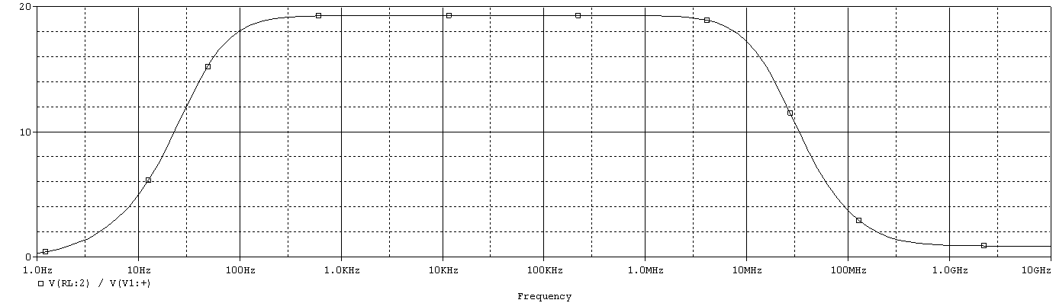
（2）进行瞬态分析运行后得到输入输出波形，如图所示。启动标尺测出它们的峰值Vo=98.675mV，V1=5mV，两者相除，得到电压放大倍数≈19.735
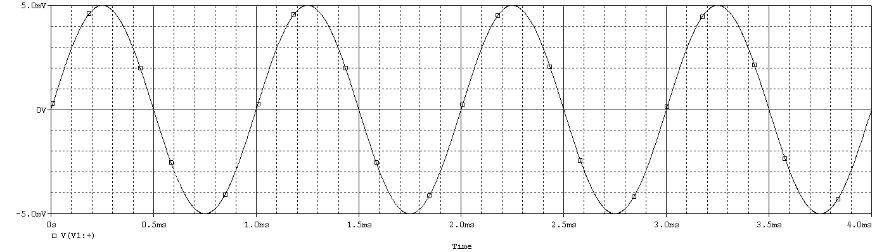
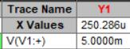

实验名称：_______________________________姓名：________________学号：__________________
P.
装 订 线
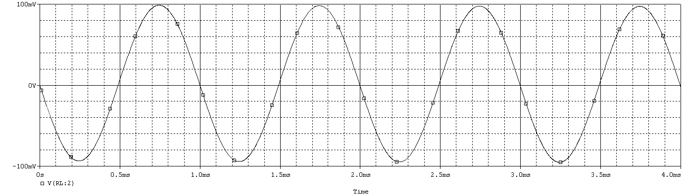
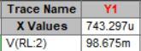
3、输入电阻、输出电阻计算
（1）进行交流分析，在Probe窗口中，执行Trace/Add Trace命令，选择V（V1:+）/I（C1）作输出量，显示出输入电阻的频率特性，得到Ri=9.1868k。
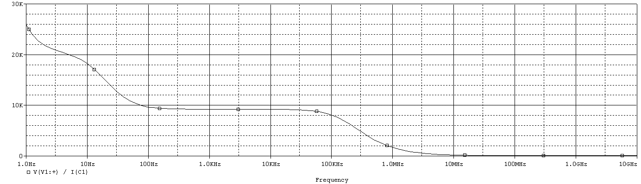
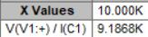
（2）将电路的输入端短路，负载开路，在输出端加一信号源V1。进行交流分析后，在Probe窗口中，执行Trace/Add Trace命令，选择V（V2:+）/I（C2）作输出量，显示出输出电阻的频率特性如图所示。得到R0≈2.9692K。
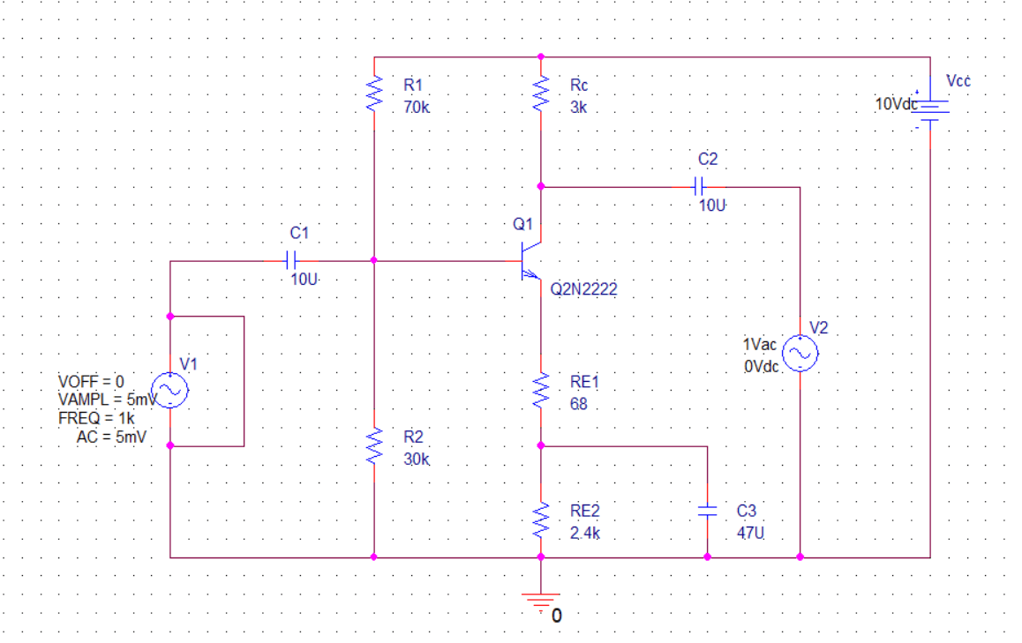
实验名称：_______________________________姓名：________________学号：__________________
P.
装 订 线
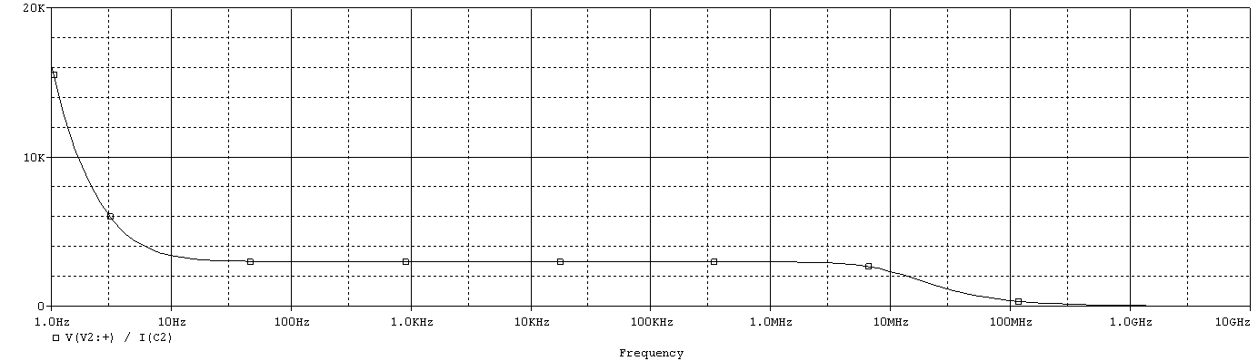
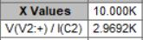
4、fL和fH计算
中频增益为19.285，中频增益的0.707倍约为13.634，启动标尺计算，得到fL=37.276Hz，fH=19.644MHz。
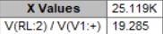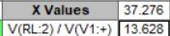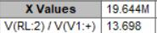

五、测试（所有理论估算值均采用OrCAD 仿真结果）
1、静态工作点的调整和测量
（1）按元器件参数安装、连接电路。
（2）不加输入信号。调节RP （板上RW1），使IC 为设计值（测量电阻RC 两端的压降VRc）。
（3）测量放大电路的静态工作点，并将理论估算值与测量值记录在下表中。
 | Ic/mA | Vce/V | Vbe/V | Vb/V
理论值 | 0.9 | 5.064 | 0.641 | 2.877
测量值 | 0.9 | 5.23 | 0.62 | 2.80
2、电压增益测量
（1）保持IC 不变，调节信号源，使输出1kHz 正弦波，加至放大电路输入端，使输入电压vi 幅度30mV （以示波器显示为准）。不接负载电阻，即：RL＝∞(开路)。输入、输出波形用双踪显示观察，指出它们的相位关系。当输出波形无失真时，分别读出vi 、vo 的峰-峰值，记入下表。
（2）增大输入信号幅度，用示波器监视输出波形。使输出波形出现失真，记下此时输出波形草图，说明首先出现的是哪种失真。测出最大不失真输出电压峰-峰值，记入下表。
实验名称：_______________________________姓名：________________学号：__________________
P.
装 订 线

测试条件 | 实测（峰-峰值） |  |  |  | 理论值
测试条件 | Vi | Vo | Vomax | Av | Av
RL=∞ | 59.2mV | 1.700V | 7.20V | 28.7 | 31.224
RL=5.1kΩ | 60.0mV | 1.200V |  | 20 | 19.735
（3）接入负载RL= 3kΩ。重做步骤（1），记入表中。计算电压增益Av ，分析负载对电压增益的影响。
分析：示波器显示输入与输出波形反相，符合共射放大器的特点。增大输入信号幅度，首先出现的是截止失真。接入负载，使得电压增益下降。
3、输入电阻、输出电阻的测量
（1）输入电阻测量
在信号源与被测放大器之间串入一个与Ri 同一数量级（理论估算）的已知电阻R ，在输出波形不失真的情况下，分别测出vs 和vi ，则放大器的输入电阻为
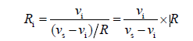
Ri（理）/Ω | R/Ω | Vs | Vi | Ri（测）/Ω
9.1868K | 7.5K | 59.2mV | 30.8mV | 8.134K
（2）输出电阻测量
输出波形不失真情况下，分别测出输出端空载时的输出电压vo、和接入负载RL 后的输出电压vo’，则放大器的输出电阻为
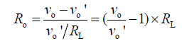
Ro（理）/Ω | Vo | Vo’ | RL/Ω | Ro（测）/Ω
2.9692K | 1.660V | 1.120V | 5.1K | 2.459K
4、上限截止频率fH、下限截止频率fL测量
电压增益下降到中频增益0.707倍时(分贝数下降3dB)所对应的上、下限频率即fH、fL。放大电路的通频带宽度BW。即BW= fH - fL。
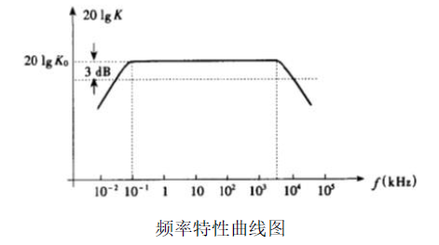

实验名称：_______________________________姓名：________________学号：__________________
P.
装 订 线
（1）在IC为设计值、RL=∞情况下，输入1kHz正弦信号，改变输入信号幅度，使输出电压峰-峰值为0.5VOP-Pmax左右。测出此时输出电压峰-峰值VOp-p。
（2）保持放大器输入电压vi幅度不变，改变信号源输出频率（增加或减小），当输出电压值达到0.707 VOp-p值时，停止信号源频率的改变，此时信号源所对应的输出频率即为fH 或fL。
Vop-p | 0.707Vop-p | fH | fL
3.60V | 2.5452V | 283.2kHz | 30Hz

六、讨论、心得
这次实验做了两次课，第一次课是电路的设计与仿真，第二次课是在实验室对设计电路的实际测量。总的来说这次实验是一次完成的设计到测量的过程。
设计电路与理论课对电路题的分析实际上是两套逻辑。理论课上主要是对已知的BJT和MOSFET特性的应用，而真正开始设计电路要考虑的东西就和题目中的完全不一样了。设计的核心是Av，同时要兼顾考虑Ri、Ro、摆幅，但这三者都和Av矛盾，存在抑制关系，于是就要综合考虑之后取得一个最合理的值。设计往往没有标准答案，只有合适与不合适。
同时在实验过程中也学到很多新的仿真操作方法，对于之后的学习应用也又很大的帮助。

